. Aplikacja do zarządzania menu restauracji

1. Specyfikacja: 0 – 10 pkt, w tym:

**i. określenie co najmniej czterech wymagań funkcjonalnych: 0 – 2 pkt, gdzie 1 wymaganie = 0,5 pkt**

* Jako użytkownik chciałbym mieć możliwość Wyświetlanie aktualnego menu.
* Jak moderator aplikacji chciałbym mieć Możliwość podziału dan kategorie ( dania glowne/ napoje)
* Jako moderator chciałbym Dodawac kolejne elementy menu
* Jako moderator chciałbym mieć możliwość edycji pozycji menu ( cena, nazwa, opis, itp.) bez uprzedniego usuwania wpisu

**ii. określenie co najmniej dwóch wymagań pozafunkcjonalnych: 0 – 2 pkt, gdzie 1 wymaganie = 1 pkt**

* System powinien wyraźnie zaznaczać pola obowiązkowe w formularzu
* System ma działać na następujących przeglądarkach internetowych : Internet

Explorer, Google Chrome, Mozilla Firefox, Opera.

w wersji aktualnej w momencie wypuszczenia aplikacji

* Hasło w bazie danych powinno być szyfrowane

**iii. zdefiniowanie krótkiego opisu projektu: 2 pkt,**

Przedmiotem projektu aplikacja webowa do zarzadzania menu w lokalach restauracyjnych pozwalająca restauratorom w dowolnym momencie na aktualizacje i edycje menu znajdującego się na stronie restauracji, natomiast klientom na podgląd aktualnej rozpiski dan na dany dzień

**iv. wskazanie co najmniej dwóch potencjalnych odbiorców systemu: 2 pkt, gdzie 1 odbiorca = 1 pkt,**

* Restaurator – osoba korzystająca z aplikacji jako administrator moderująca treściami znajdującymi się na stronie
* klient restauracji – osoba chcąca skorzystać z aplikacji z poziomu użytkownika (tj. w trybie do odczytu)

**v. wskazanie co najmniej dwóch potencjalnych korzyści biznesowych dla tworzenia systemu: 0 – 2 pkt, gdzie 1 korzyść = 1 pkt.**

* Zapewnienie dostępu do zawsze aktualnej oferty restauracji z poziomu strony restauracji
* Możliwość w łatwy sposób aktualizacji spisu dan w dowolnym momencie np. ze względu na dostępność produktu w danym dniu.

2. Dokumentacja techniczna: 0 – 10 pkt, w tym:

**i. określenie stosu technologicznego złożonego z co najmniej trzech elementów: 0 – 3 pkt, gdzie 1 element = 1 pkt,**

Jezyk programowania: Java

Baza danych: mySQL

Framework: Spring, Springboot

Warstwa widoku: Bootstrap , thymeleaf

ii. dokumentacja lub diagram bazy danych (całościowy lub dla wybranego fragmentu aplikacji): 0 – 3 pkt, gdzie 1 tabela + (o ile występują) zaznaczenie w niej kluczy głównych, obcych oraz indeksów = 1 pkt, 8

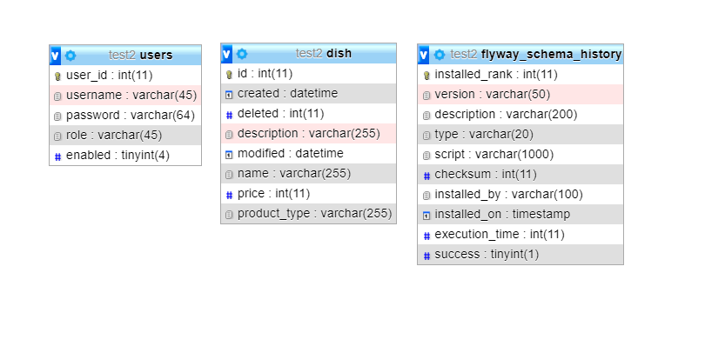

iii. dokumentacja lub diagram klas (całościowy lub dla wybranego fragmentu aplikacji): 0 – 4 pkt, gdzie 1 klasa = 1 pkt.

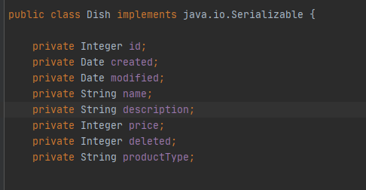

Login: do bazy admin

Hasło do bazy: karol ( szyfrowane za pomocą bcrypt)